## 官网

https://www.jetbrains.com

优势针对于eclipse来说，提示速度快，git maven兼容的好。

## 安装

分为社区版本和企业版

破解:

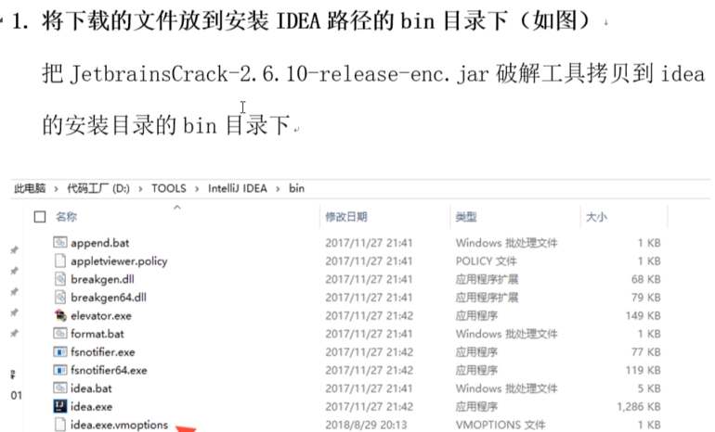

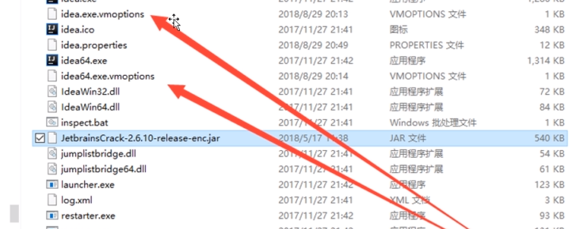

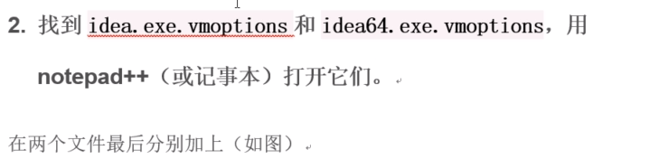



## 启动idea

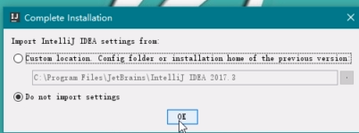

输入一个激活码

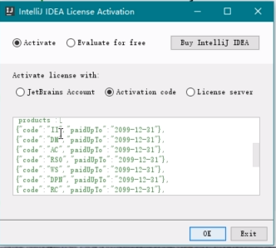

## 关闭InteliJ IDEA的自动更新

快捷进入修改配置的CTRL+ALT+S

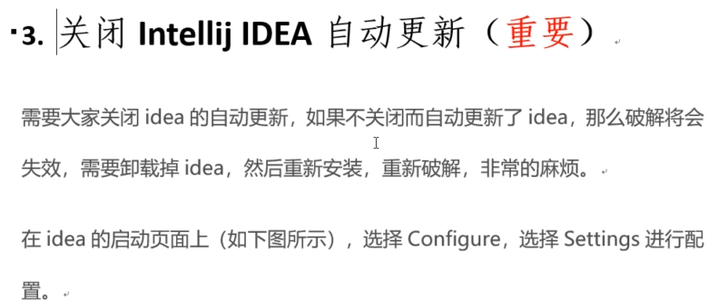

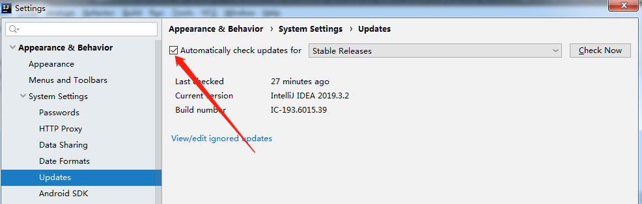

## 配置JDK

ctrl+shift+alt+s 设置JDK

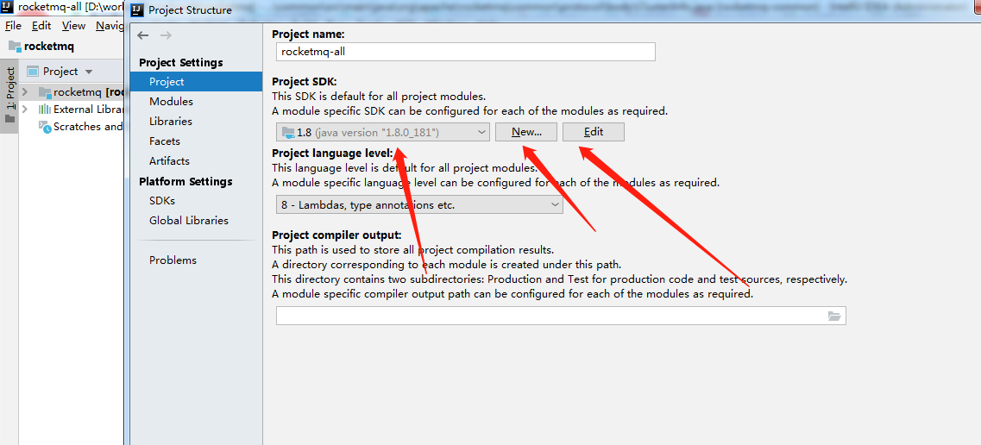

## 新建一个项目

## 隐藏.idea和.impl

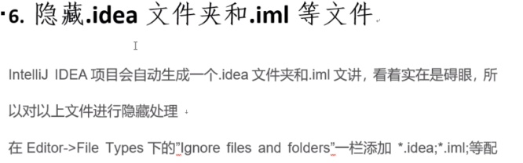

## 修改快速提示的

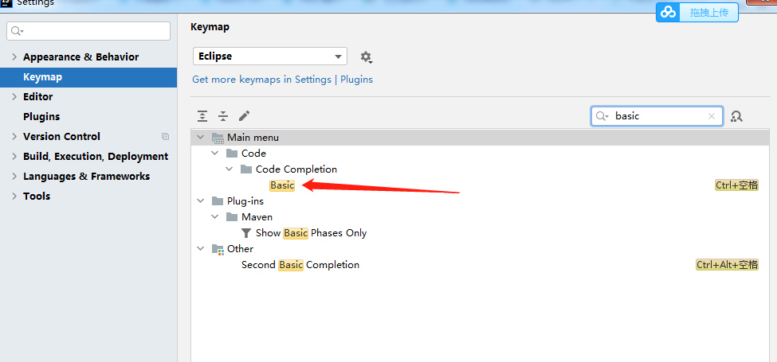

## 自定义代码补全

只增加了一个syso 用于打印

$END$

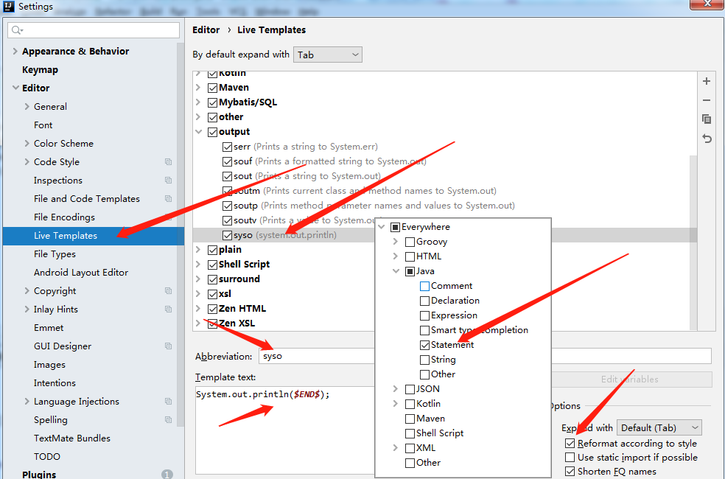

## 字体修改大小

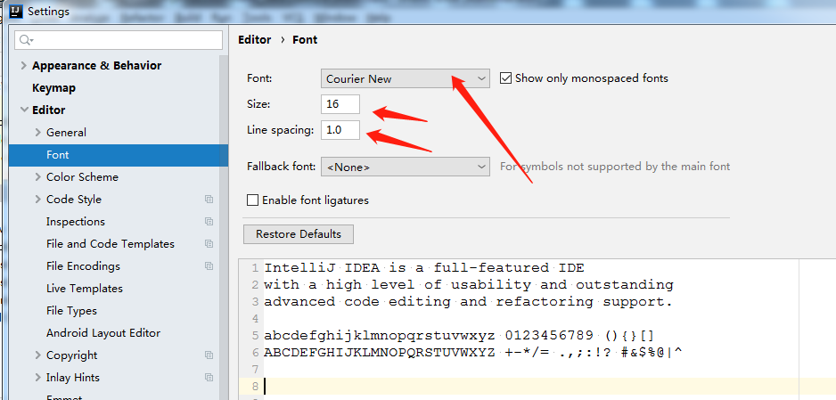

## 快速建包，快速建类等

alt+Insert 如果是笔记本使用 alt+fn+Insert

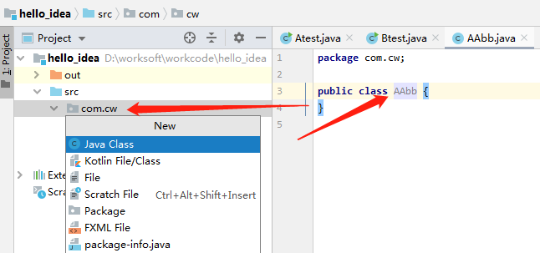

在类使用alt+insert可以快速生成get set 构造方法等。

## 修改项目的文件编码

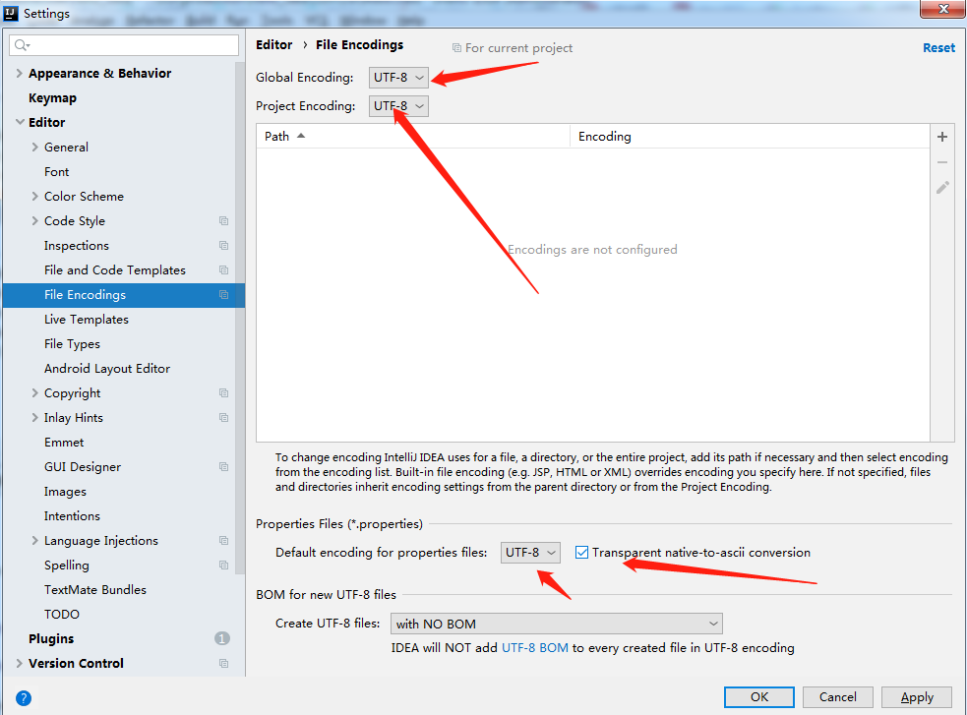

## 设置代码提示忽略大小写

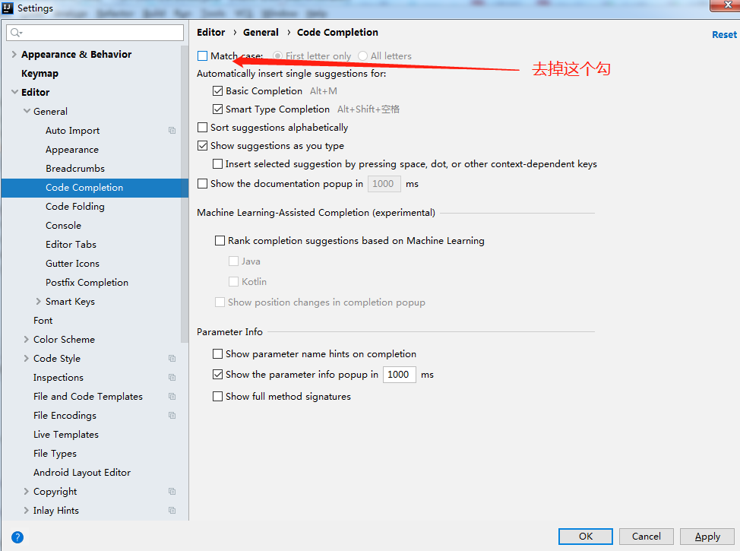

## 设置自动导包

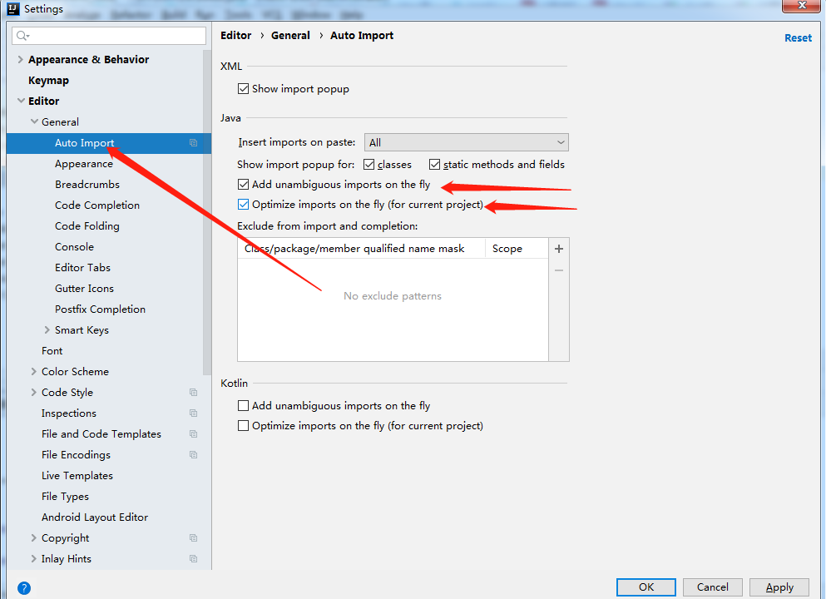

当有多个的时候，还是需要使用alt+enter二次 选择一个包导入。

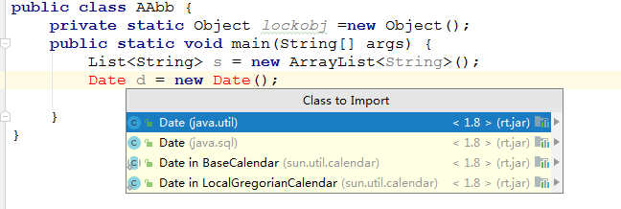

## Serializable序列化的id不自动生成问题

settings-Editor-Inspections->Java->Serialization issues->Serializable class without 'serialVersionUID' 选中即可。

然后到实现序列化的接口类上，alt+Enter就可以生成序列化ID了。如果没有序列化ID是不能序列化的。

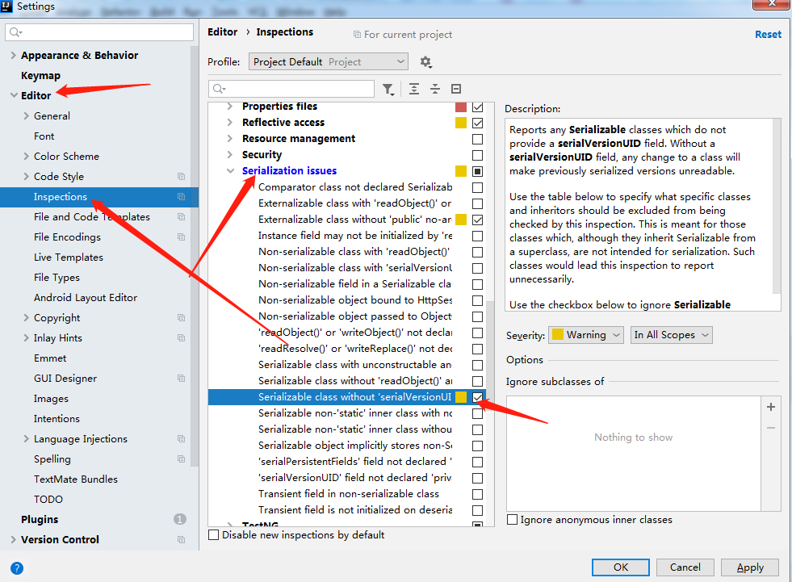

## 增加类注解

*/**  
 * @author :chenwei  
 * @date :create in* ${YEAR}*-*${MONTH}*-*${DAY}  
 *\* @descreption :*${NAME}  
 *\*/*

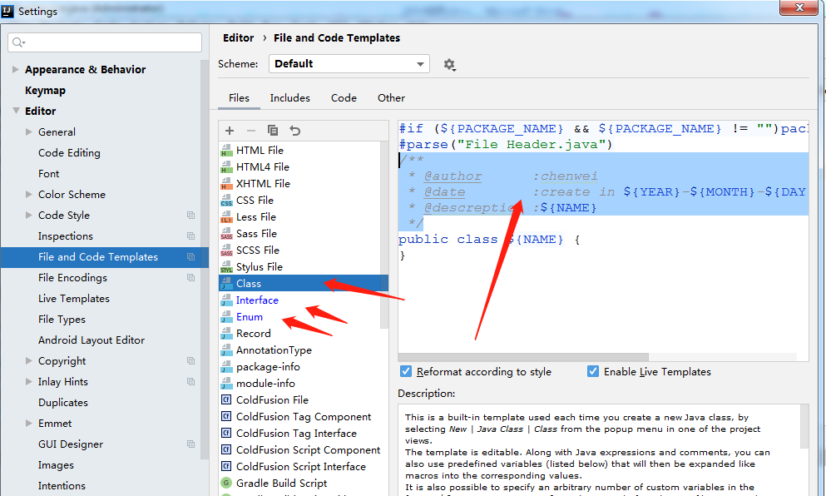

## 增加方法注解

使用的时候 敲/mc 然后提示出来回车

**

* @description $description$

$params$

* @return $returns$

* @author: chenwei

* @date: $date$

*/

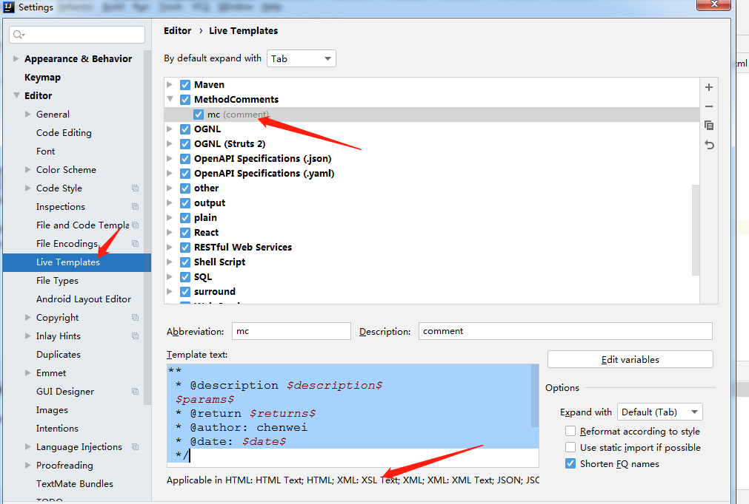

groovyScript("def result=''; def params=\"${_1}\".replaceAll('[\\\\[|\\\\]|\\\\s]', '').split(',').toList(); for(i = 0; i < params.size(); i++) {result+='* @param ' + params[i] + ((i < params.size() - 1) ? '\\r\\n ' : '')}; return result", methodParameters())

methodReturnType()

date("yyyy-MM-dd")

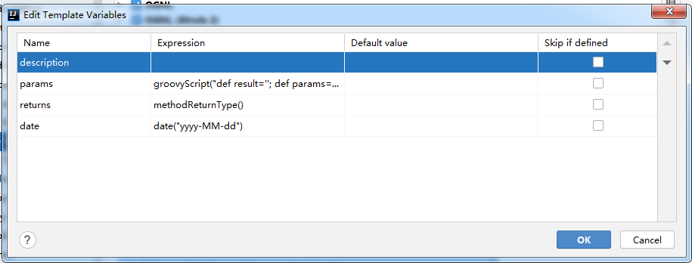

## 常用快捷键

psvm+回车，生成main方法。

sout+回车，生成输出语句。

fori+回车，生成for i的循环。

List ls = **new** ArrayList();

ls.for ls.fori ls.forr 按照数组生成for循环。

ctrl+alt+t，选中一块代码，然后生成语句块，try finally if else case等流程控制语句。

## Debug模式的使用

条件断点

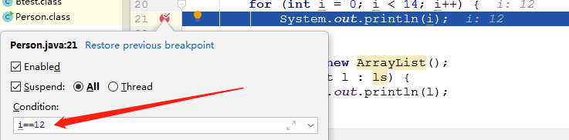

## IDEA的常用快捷键

### ctrl相关的

没切换成eclipse之前

ctrl+b正常是查看类定义，或者方法定义，变成F3了

ctrl+d正常是复制一行，改成删除一行了

ctrl+h查看类的继承结构，现在变成F4了

ctrl+n是打开类，现在是使用ctrl+shift+r ctrl+shift+t

ctrl+f12是打开大纲视图-就是显示所有方法定义，改成ctrl+o

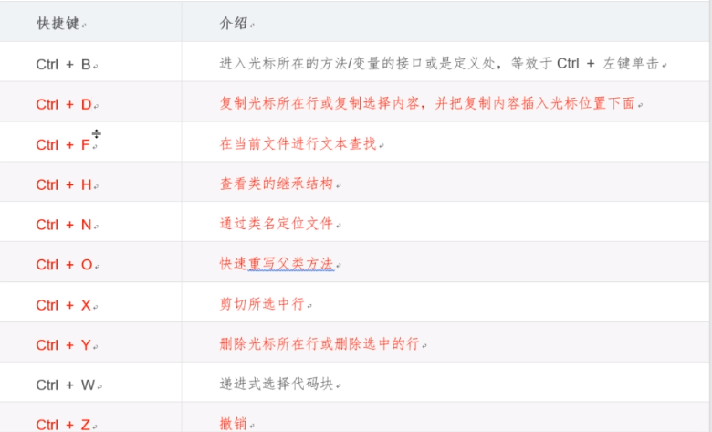

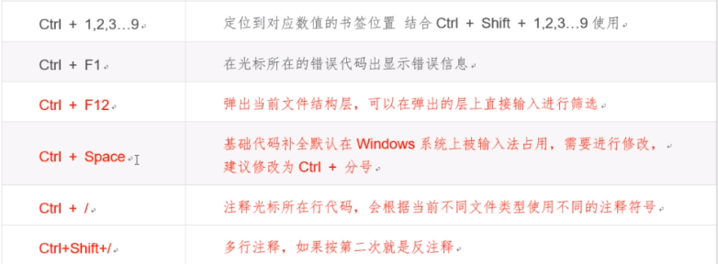

### 设置快捷键

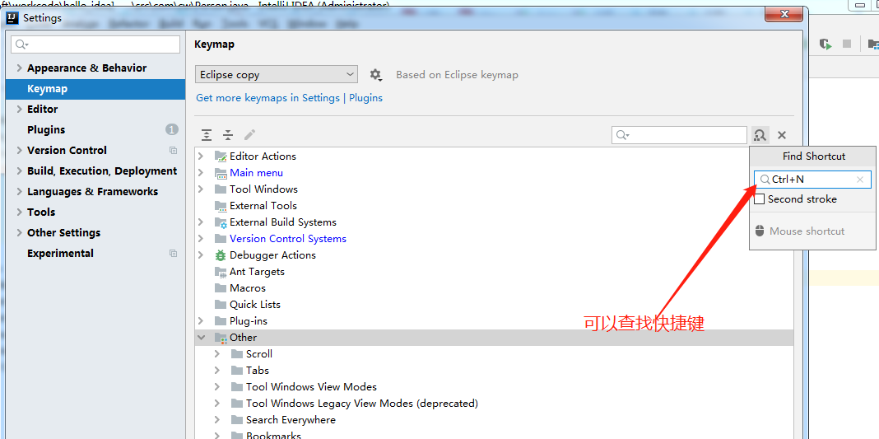

### 使用alt+Enter快速给语句定义变量

### 使用alt+Enter进行智能提示，比如修改文件名 等等

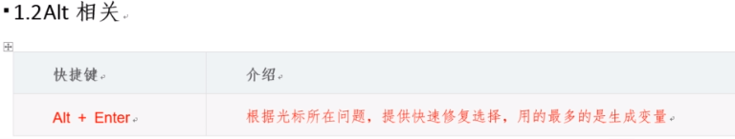

### shift相关快捷键

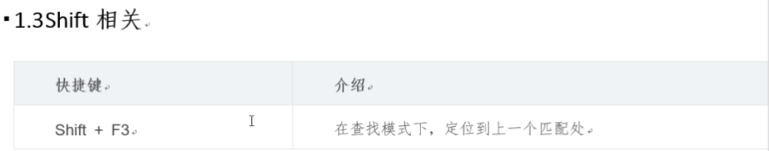

### ctrl+alt

ctrl+alt+b选中的接口方法的所有实现方法，目前是ctrl+t

ctrl+alt+l格式化，改成ctrl+shift+F

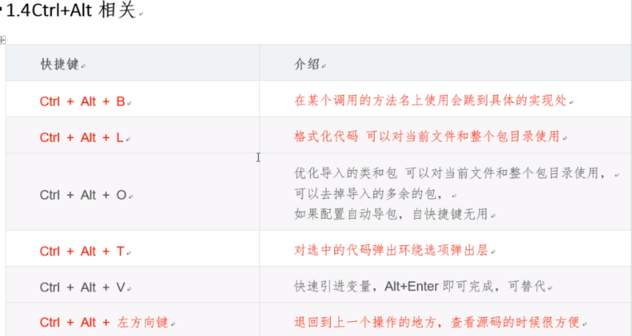



### ctrl+shift

ctrl+r是替换，改成了ctrl+f查找或者替换，当前类中

ctrl+h是文件查找

ctrl+shift +r 是文件替换 暂时删除了，没有快捷键

ctrl+shift +u 原本是大小写切换，改成ctrl+shift+y了

ctrl+shift+w 改成alt+shift+上下方向键了

ctrl+shift+z 取消撤销，改成了ctrl+y了

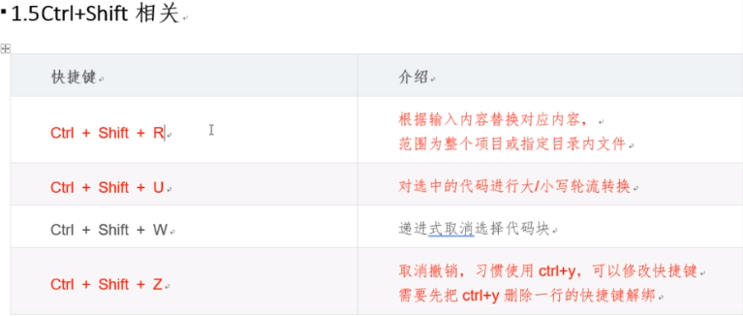

ctrl+shift+/改成了ctrl+/

ctrl+shift++ 展开代码换成ctrl++

ctrl+shift+- 折叠代码换成ctrl+-

ctrl+shift+数字1...9添加指定数值的书签

ctrl+shift+f7 高亮当前选中文本一样的所有，按Esc取消高亮

ctrl+shift+enter 自动结束代码，行尾添加分号。

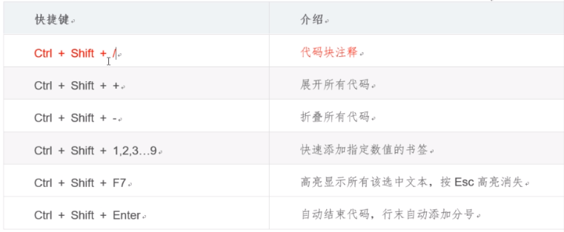

## GIT设置

file-settings-version control-git

C:\Program Files\Git\bin\git.exe

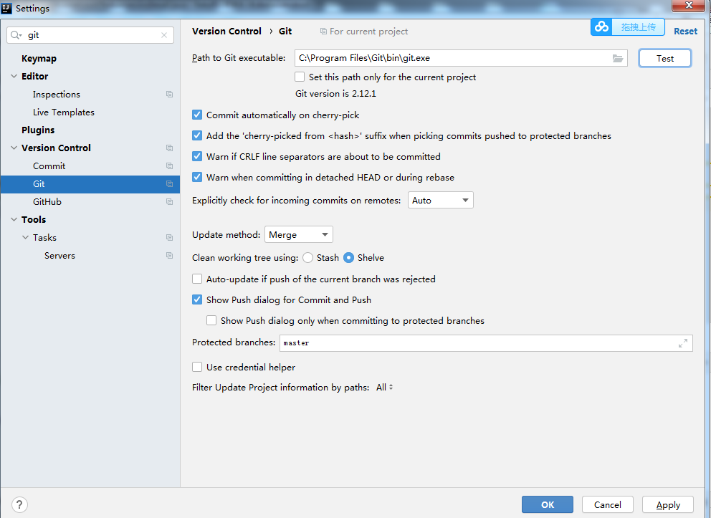

### IDEA更换terminal里的git

file-settings-tools-terminal-shell path改一下就可以了

C:\Program Files\Git\bin\bash.exe

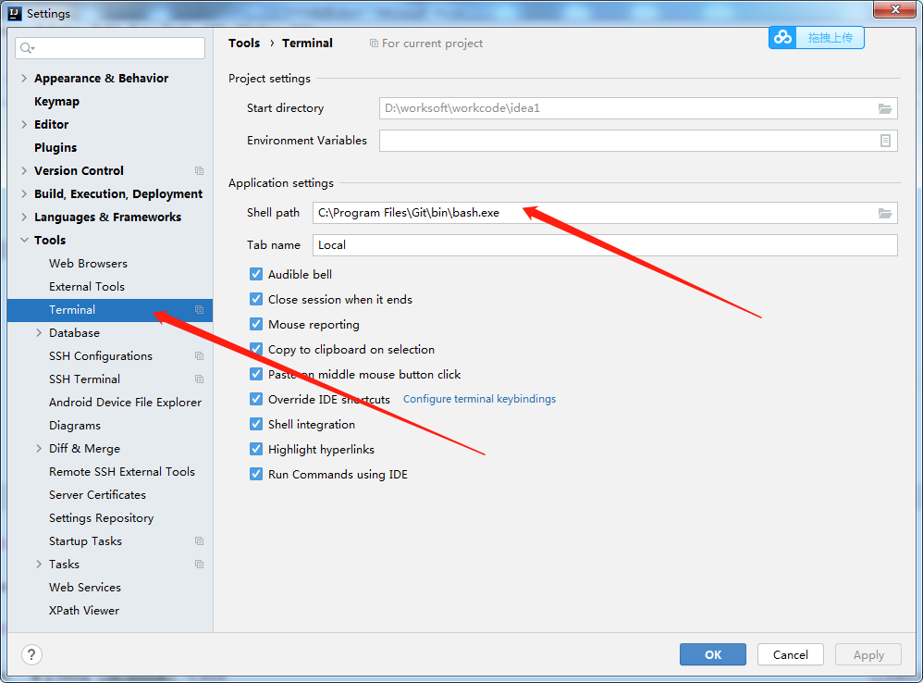

在Terminal中执行

touch README.md

touch .gitignore

git init

git status 就可以看到项目中哪些文件发生了变化。

git add . 添加所有变更文件

git status

git commit -am 'first commit init project' 提交到本地仓库里，然后要连接远程仓库

git remote add origin git@gitee.com:willchain/vfenv.git

git branch 查看分支 在服务器的master分支上

git push -u origin master 推送

会报错You may want to first integrate the remote changes

'git pull ...') before pushing again.

git pull

git push -u origin master 推送

又报错，说Updates were rejected because the tip of your current branch is behind 没有分支

git push -u -f origin master 加-f强制推送

git branch 查看本地分支

git branch -r 查看远程分支

采用分支开发 主干发布这种模式。

业界也有主干开发，分支发布的模式。

### git创建分支

git checkout 是检出 -b就是开分支 v1.0 新分支 origin/master

git checkout -b v1.0 origin/master

git branch

### git分支推送

git push origin HEAD -u

到此 代码提交，分支创建成功。

## maven设置

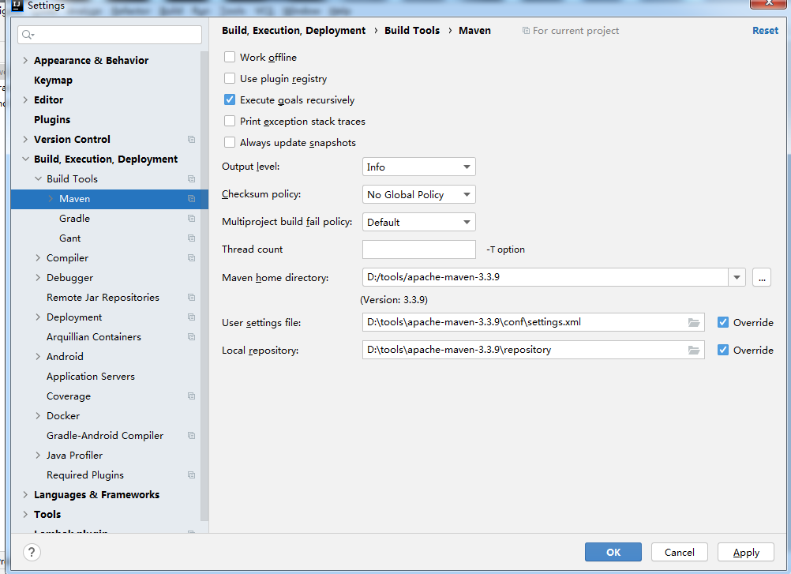

设置新项目的mvn设置，也和上面一样

D:\tools\apache-maven-3.3.9

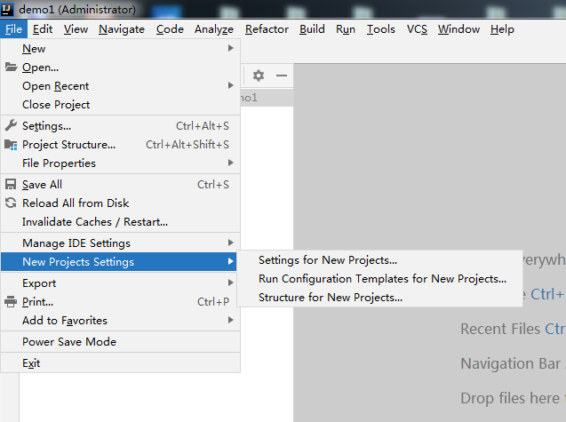

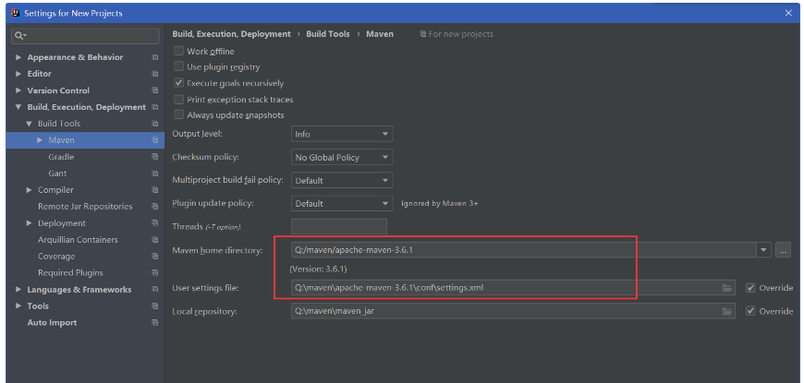

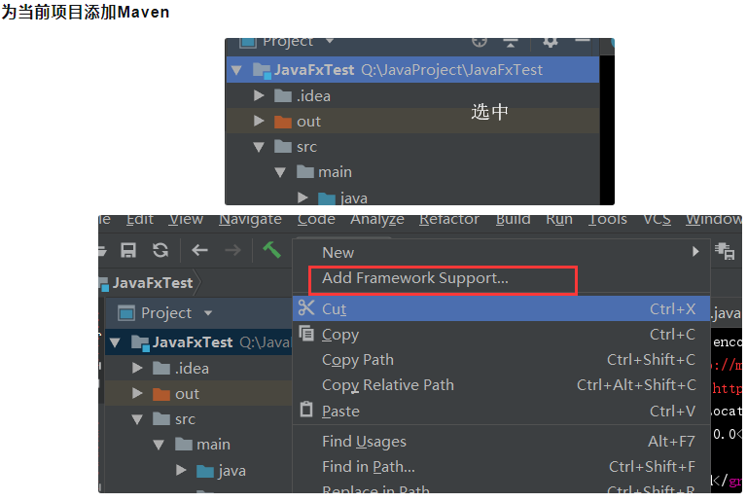

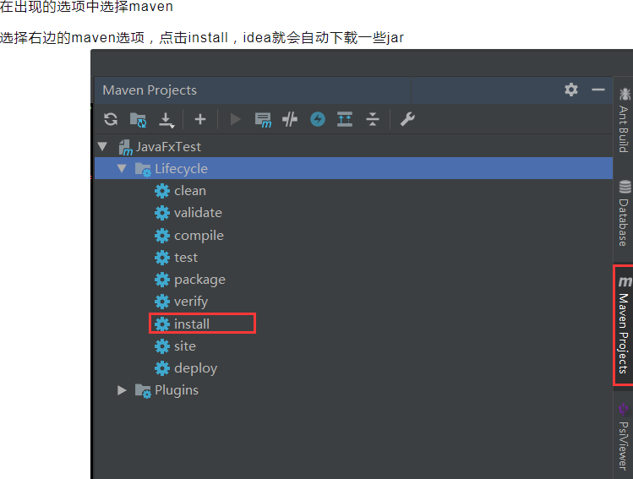

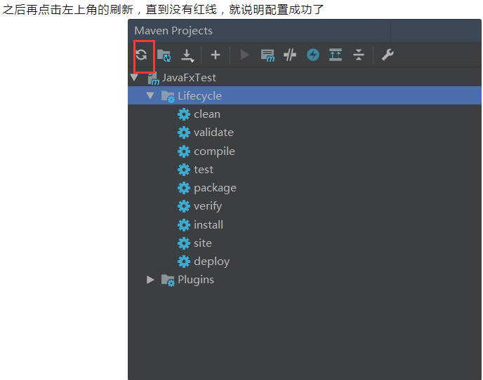

## 安装lombok插件

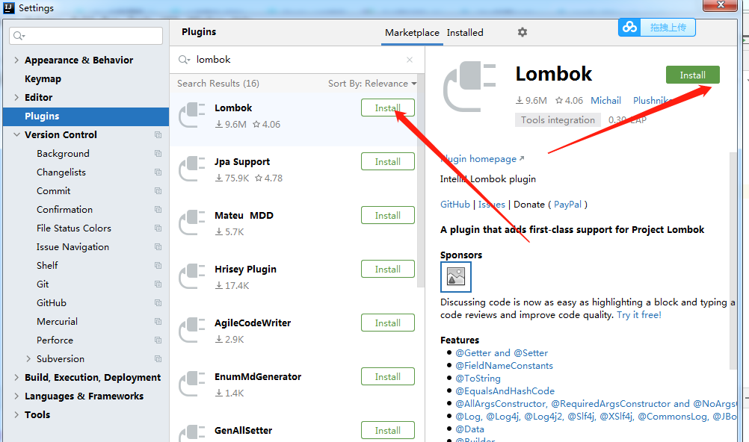

## 创建一个springboot项目

